
Artikel Laporan Magang

Transformasi Penilaian Kinerja di Perusahaan X: Migrasi dari Model Tradisional Menjadi Berbasis Key Performance Indicator

Mochammad Wildan Aditya^{a)}, Andriyastuti Suratman
Department of Management, Faculty of Business and Economics
Universitas Islam Indonesia, Sleman, Special Region of Yogyakarta
Indonesia

^{a)}Corresponding author: 19311026@students.uii.ac.id

ABSTRACT

Penelitian ini merupakan Laporan Magang terkait transisi penilaian kinerja di Perusahaan X. Perusahaan X pada awalnya menggunakan penilaian Performance Appraisal yang diadakan pada setiap bulan, namun pada prakteknya penilaian ini sangat subyektif. Kemudian penilaian ini resmi tidak digunakan pada bulan April 2023, dan penilaian tersebut diganti dengan penilaian model Key Performance Indicator. Penilaian Key Performance Indicators ini memiliki kelebihan yaitu dapat menilai kinerja karyawan berdasarkan realisasinya. Kemudian, realisasi tersebut berdasarkan dari target pekerjaan yang sudah disusun. Key Performance Indicator ini juga memiliki reward tertentu bagi karyawan yang dapat memenuhi standar penilaian tersebut. Reward untuk karyawan ini berupa bonus gaji. Namun perusahaan ini belum menemukan kelemahan dari Key Performance Indicator karena penilaian ini masih tergolong baru. Namun dalam hal ini penilaian Key Performance Indicator membutuhkan sosialisasi lebih lanjut untuk semua divisi dari Perusahaan X. Penulisan tugas akhir ini merupakan hasil observasi dan wawancara penulis selama proses magang di Perusahaan X.
Kata Kunci: key performance indicator, motivasi karyawan, penilaian karyawan, performance appraisal, reward.


PENDAHULUAN
Perusahaan X adalah perusahaan rokok yang terletak di provinsi Jawa Tengah dan sudah berdiri sejak tahun 1947. Perusahaan baru saja membuat Perseroan Terbatas pada tahun 2023, tujuan pembentukan Perseroan Terbatas ini agar mempunyai legalitas dalam aspek hukum dan melakukan kegiatan usaha dengan modal dasar yang seluruhnya terbagi dalam saham dan memenuhi persyaratan yang ditetapkan dalam Undang-Undang No. 40 Tahun 2007 (Dirjosisworo, 1997; Asyhadie, 2005).
Terdapat penilaian kinerja yang dilakukan oleh Perusahaan X dengan menggunakan model Performance Appraisal. Menurut Dessler (2015), Performance Appraisal adalah suatu proses yang digunakan untuk mengevaluasi kinerja individu dalam mencapai tujuan organisasi dan umumya mencakup tiga tahap, seperti perencanaan yang meliputi pengembangan kriteria penilaian kinerja. Lalu, tahapan pelaksanaan melibatkan pengumpulan data hasil kinerja karyawan. Dalam Performance Appraisal yang pernah dipakai Perusahaan X, terdapat banyak kelemahan. Seperti penilaian tersebut dinilai oleh atasan langsung dan tidak dapat diganggu gugat, selain itu sistem reward yang ada tidak ditentukan secara jelas dan diberikan berdasarkan kedekatan antara atasan dan bawahan. Seharusnya, penilaian kinerja merupakan proses yang penting dalam pengelolaan sumber daya manusia yang berkaitan erat dengan kemajuan dan persaingan perusahaan. Sedangkan, menurut Dessler (2015) penilaian kerja dapat digunakan untuk membandingkan kinerja karyawan dengan standar industry atau dengan karyawan di perusahaan sejenis. Hal ini dapat membantu perusahaan mengetahui keunggulan dan kelemahan karyawan dan memperbaiki kinerja mereka untuk memenangkan persaingan di pasar. Penilaian kinerja harus dibuat dengan seobyektif mungkin. Penilaian kinerja yang buruk dapat menghambat karyawan. Penilaian kerja karyawan diharapkan membantu perusahaan meningkatkan kinerja karyawan dan mengidentifikasi kebutuhan pelatihan dan pengembangan karyawan untuk memenangkan persaingan di pasar. Penilaian kinerja dapat digunakan sebagai alat untuk meningkatkan kemajuan perusahaan dengan memberikan umpan balik kepada karyawan tentang kinerja mereka dan membantu mereka memperbaiki kinerjanya di masa depan. Perusahaan X, memutuskan tidak menggunakan penilaian Performance Appriasal sejak bulan April 2023 dan digantikan dengan alat penilaian kinerja yang bernama Key Performance Indicator.
Penelitian ini membahas tranformasi penilaian kinerja pada Perusahaan X, yang mana transformasi tersebut dibutuhkan karena penilaian awal yang disebut dengan Performance Appraisal yang pernah diselenggarakan setiap bulan dinilai tidak obyektif, sehingga diperlukan sistem penilaian yang lebih baik. Serta penilaian karyawan dibuktikan dengan data, sehingga penilaian yang akan dibuat dapat dipertanggungjawabkan keabsahannya. Serta magang ini bertujuan untuk mengetahui permasalahan dan proses bagaimana transformasi penilaian kinerja pada Perusahaan X yang berawal dari Performance Appraisal menjadi Key Performance Indicator.

KAJIAN LITERATUR DAN HIPOTESIS
Pengertian Manajemen Sumber Daya Manusia
Menurut Sutrisno (2017), sumber daya manusia pada hakikatnya merupakan sumber daya yang dibutuhkan oleh organisasi karena merupakan sumber informasi yang berperan aktif dalam proses manajemen dan pengambilan keputusan dalam organisasi. Sedangkan Wulan dan Azis (2016) berpendapat bahwa sumber daya manusia mengandung dua pengertian. Pertama adalah usaha kerja atau jasa yang dapat diberikan melalui sebuah produksi. Kedua, sumber daya manusia yang berurusan dengan manusia yang mampu bekerja dan memberikan jasa atau usaha dari pekerjaannya. Namun manajemen yang mengatur sumber daya merupakan tanggung jawab untuk produktivitas dan hubungan yang bersifat konstruktif dari organisasi dengan karyawannya (Purnomo et. al., 2017).
Dapat disimpukan bahwa manajemen sumber daya manusia merupakan sebuah usaha untuk mengatur sekelompok manusia yang bekerja untuk sebuah organisasi atau manusia. Usaha pengaturan ini bertujuan untuk keefektifan pekerjaan supaya terjadi keselarasan dalam sebuah pekerjaan untuk memaksimalkan tujuan dari organisasi atau perusahaan.

Pengertian Penilaian Kinerja.
Pada hakekatnya, penilaian kinerja adalah suatu keharusan pada suatu organisasi atau perusahaan untuk menilai hasil kinerja manusia. Selaras dengan pernyataan Martoyo (2017) penilaian kinerja adalah suatu proses pengumpulan dan penilaian data tentang kinerja karyawan untuk mengevaluasi kontribusi terhadap pencapaian tujuan organisasi. Sedangkan, Moeheriono (2017) menerangkan bahwa hasil dari penilaian kinerja adalah satu proses untuk menilai kinerja karyawan dalam mengukur pencapaian hasil kerja dan kesesuaian antara hasil kerja dengan tujuan organisasi.
Hasil penilaian kinerja dapat digunakan mengetahui bagaimana seorang karyawan dapat mengerjakan tugasnya (Snell et al., 2019). Selain itu, hasil penilaian kinerja dapat digunakan untuk membantu kinerja karyawan tersebut di masa depan. Snell dan Morris (2019) membuat tujuan penilaian kinerja sebagai berikut:
- Development Proxess (Proses Perkembangan):
Sistem manajemen kinerja dan penilaian kinerja memberikan kerangka kerja bagi manajer untuk mengumpulkan informasi, memberikan umpan balik, dan mengembangkan karyawan demi kemajuan perusahaan dan karier mereka.
- Administrative Purposes (Tujuan Administratif):
Administrasi penilaian kinerja mencakup nilai pekerjaan, pemutusan hubungan kerja, kriteria perekrutan, dan pengaturan gaji, serta dokumentasi pelanggaran hukum oleh karyawan.

Pengertian Performance Appraisal.
Performance Appraisal, adalah suatu metode evaluasi atau penilaian kinerja yang dilakukan atasan terhadap bawahannya. Dessler (2015) mengatakan bahwa performance appraisal merupakan proses yang digunakan untuk mengevaluasi kinerja individu dalam mencapai tujuan organisasi, dan umumnya mencakup tiga tahapan yaitu perencanaan, yang dapat dilakukan dengan job description, job specification. Kedua, pelaksanaan yang memuat data pekerjaan yang telah diselesaikan. Ketiga, umpan balik atau feedback yang memuat tanggapan yang membantu karyawannya dapat memperbaiki kinerjanya.
Namun, penilaian ini tidak digunakan oleh karyawan yang ada pada tingkatan manajerial (Brown et al., 2005).

Pengertian Key Performance Indicator.
Key Performance Indicator (KPI) adalah sebuah alat penilaian yang juga digunakan untuk menilai karyawan. Armstrong dan Baron (2005) mengatakan bahwa KPI adalah indikator kinerja yang dibuat oleh perusahaan dengan maksud mencapai tujuan dan sasaran strategis. Selain itu, Marr (2015) mengatakan bahwa KPI adalah alat ukur yang berfungsi untuk mengukur keberhasilan suatu organisasi, yang standarnya sudah ditetapkan sebelumnya.
KPI digunakan dalam pengukuran kinerja karyawan dan berpengaruh pada keputusan seperti promosi, insentif, pengembangan, atau pemecatan. Karyawan yang mencapai KPI dianggap berkualitas, sementara yang tidak bisa mencapai standar berpengaruh pada masa depan karir mereka.. Terdapat kelebihan KPI, yang pertama dapat meningkatkan fokus dan produktivitas karyawan (Armstrong et al., 2005). Kedua, Meningkatkan kualitas pekerjaan (Marr, 2015). Ketiga, dapat membantu perusahaan untuk mengukur kinerja.
Selanjutnya, terdapat kelemahan dari KPI. Pertama, penggunaan KPI yang berlebih dapat menciptakan tekanan yang berlebihan pada karyawan (Armstrong et al., 2005). Kedua, berpotensi menghasilkan hasil penilaian yang salah jika tidak disusun dengan baik dan tidak memperhitungkan faktor eksternal yang mempengaruhi kinerja karyawan (Marr, 2015). Ketiga, menurunkan kualitas kerja apabila KPI yang diterapkan tidak relevan, dan terlalu fokus pada penilaian jangka pendek (Armstrong et al., 2005).

METODE PENELITIAN
Metode penelitian yang akan digunakan adalah metode penelitian kualitatif. Creswell (2014) mendefinisikan metode penelitian kualitatif sebagai pendekatan yang menghasilkan data kualitatif atau kata-kata dan gambar. Sedangkan Merriam (2009) menyatakan bahwa metode penelitian kualitatif adalah cara untuk mempelajari fenomena yang berhubungan dengan pengalaman manusia melalui pengumpulan data yag berkaitan dengan kata, tindakan, dan dokumen. Penelitian kualtiatif ini menjelaskan bagaimana penilaian kerja karyawan Perusahaan X yang pada awalnya menggunakan metode penilaian kinerja bulanan Performance Appraisal, dan digantikan dengan metode penilaian kinerja Key Performance Indicator.

HASIL DAN PEMBAHASAN
Divisi HRD (Human Resources Development), yang langsung diawasi oleh Direksi, memiliki beberapa sub-divisi penting. Pertama, Sub-divisi Organizational Development, yang melibatkan Human Resources Mobile, Industrial Relationship, Remunerasi, Legal, dan Electronic Data Processing untuk meningkatkan efisiensi perusahaan. Kedua, Sub-divisi People Development, termasuk Recruitment, Training, dan Keselamatan Kesehatan Kerja, bertanggung jawab atas pengembangan karyawan, pendidikan perusahaan, dan keselamatan kerja.
Divisi HRD memiliki beberapa tanggung jawab utama. Pertama, mereka menangani rekrutmen dan seleksi karyawan baru, dari pembuatan iklan pekerjaan hingga wawancara dan tes. Kedua, HRD merancang program pelatihan untuk meningkatkan keterampilan dan kinerja karyawan serta membantu mereka mengembangkan potensinya. Selain itu, mereka mengelola manajemen kinerja dengan menetapkan sasaran kerja dan memberikan umpan balik. HRD juga bertanggung jawab atas sistem kompensasi dan manfaat karyawan. Terakhir, mereka memainkan peran penting dalam menjaga hubungan positif antara perusahaan dan karyawan serta berkontribusi pada pengembangan budaya kerja yang baik.

Pembahasan Performance Appraisal sebagai Penilaian Kinerja Bulanan
Pada bagian ini, akan dibahas detail mengenai formular Penilaian Kinerja Bulanan milik Perusahaan X, yang sudah tidak dipakai pada bulan April 2023.

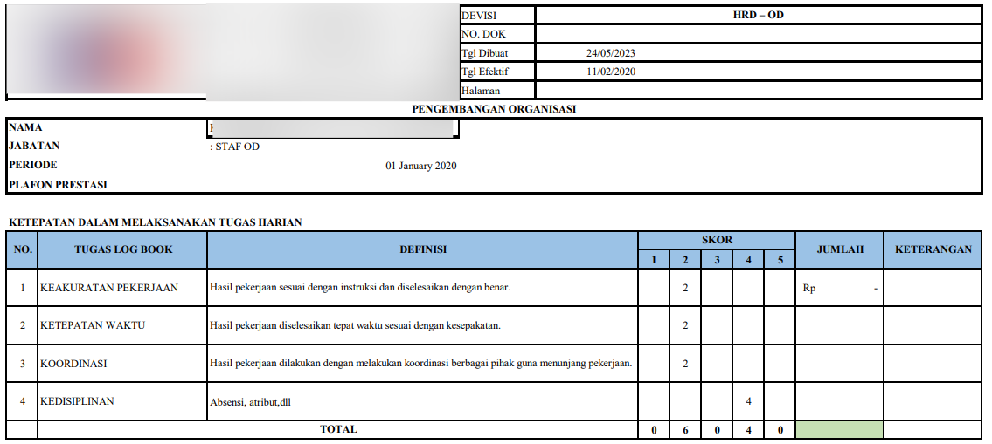
Gambar 1. Contoh Formulir Penilaian Kinerja Bulanan Bagian Pelaksanaan Tugas Harian

Penulis menggunakan formulir penilaian kinerja bulanan untuk staf di divisi Organizational Development sebagai contoh. Formulir ini mencakup kolom nama, jabatan, dan periode penilaian di atas, serta kolom penilaian yang berkisar dari 1 (sangat kurang) hingga 5 (sangat baik) untuk menilai kewajiban kerja harian.
Indikator pekerjaan tersebut dibagi menjadi empat yaitu, Keakuratan Pekerjaan yang menilai tentang hasil pekerjaan. Kedua, Ketepatan Waktu yang menilai hasil pekerjaan dapat diselesaikan sesuai dengan tenggat waktu atau tidak. Ketiga, Koordinasi yang menilai tentang Kerjasama dengan berbagai pihak terkait untuk menunjang suatu pekerjaan. Keempat, Kedisplinan, yang menilai kehadiran karyawan, kerapian dalam penampilan.

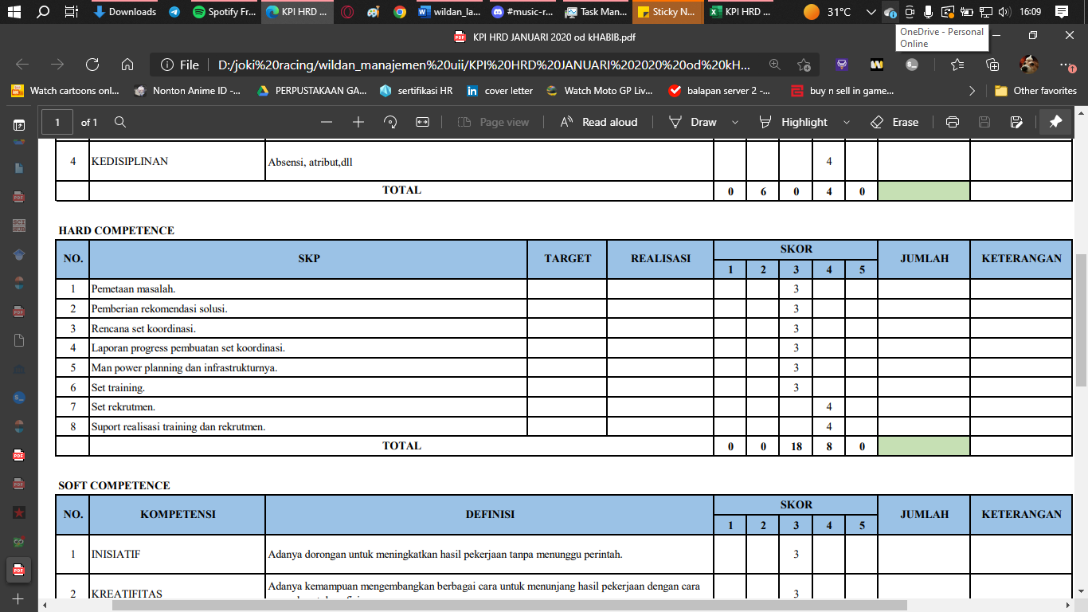
Gambar 2. Contoh Formulir Penilaian Kinerja Bulanan Bagian Hard Competence.

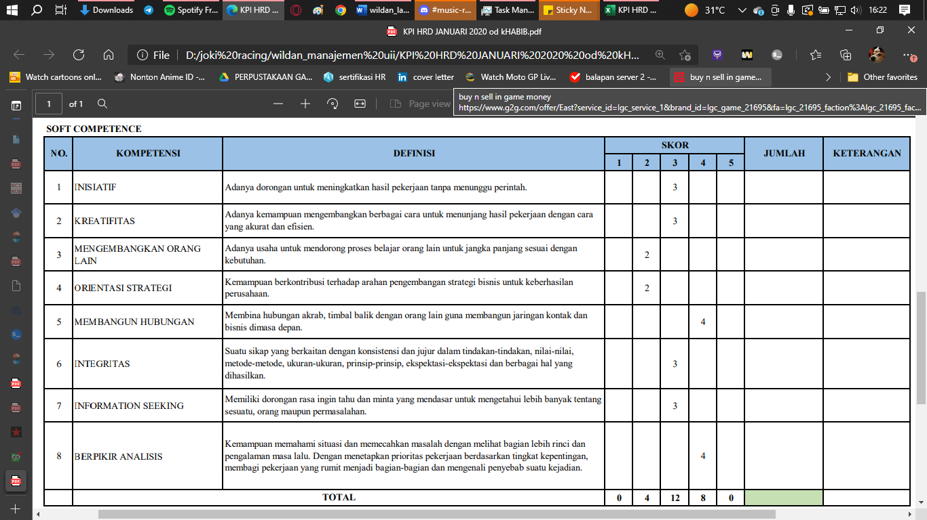
Pada Gambar 2, bagian Hard Competence menetapkan tugas teknis seorang karyawan. Dalam contoh Penilaian Kinerja Bulanan di sub-divisi Organizational Development, tugas teknis ini dibagi menjadi delapan bagian sesuai jabatan Staff di Organizational Development. Ini mencakup target kinerja, realisasi, dan penilaian skor 1-5, sesuai dengan Gambar 1. Formulir Penilaian Kinerja Bulanan ini dapat disesuaikan untuk berbagai bagian, divisi, dan jabatan. Bagian Target memungkinkan penjelasan lebih lanjut dan tenggat waktu, sementara bagian Realisasi mencakup implementasi dan tingkat kesempurnaan pekerjaan.

Gambar 3. Contoh Formulir Penilaian Kinerja Bulanan Bagian Soft Competence (Kemampuan Pribadi dan Intrapersonal)

Gambar 3, menggambarkan Soft Competence, yang mencakup kemampuan pribadi karyawan seperti kerjasama, komunikasi, dan lainnya. Ada 8 indikator yang mencakup inisiatif, kreativitas, pengembangan orang lain, orientasi strategi, membangun hubungan, integritas, pencarian informasi, dan pemikiran analitis. Skor 1-5 digunakan dalam penilaian Soft Competence ini, tetapi tidak ada target dan realisasi yang tercantum.

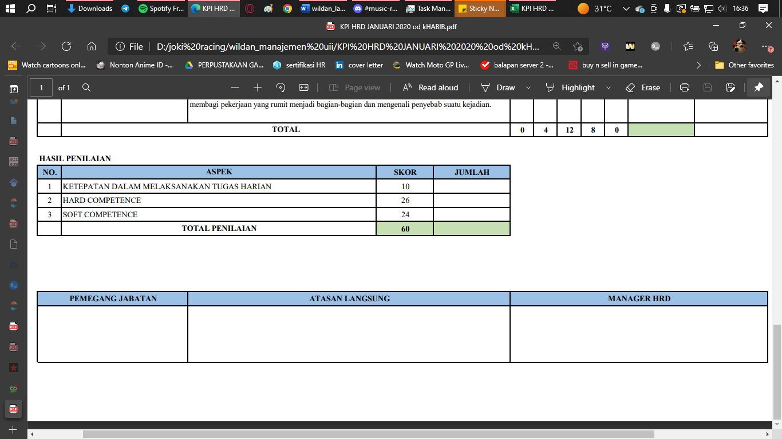
Gambar 4. Contoh Formulir Penilaian Kinerja Bulanan Bagian Hasil Penilaian.

Gambar 4. Menjelaskan mengenai penghitungan total skor penilaian dengan skala 0-100 dari tiga bagian: Penugasan Harian, Hard Competence, dan Soft Competence. Atasan langsung mengisinya dan Manajer serta karyawan yang dinilai menandatanganinya.

Pembahasan Key Performance Indicator
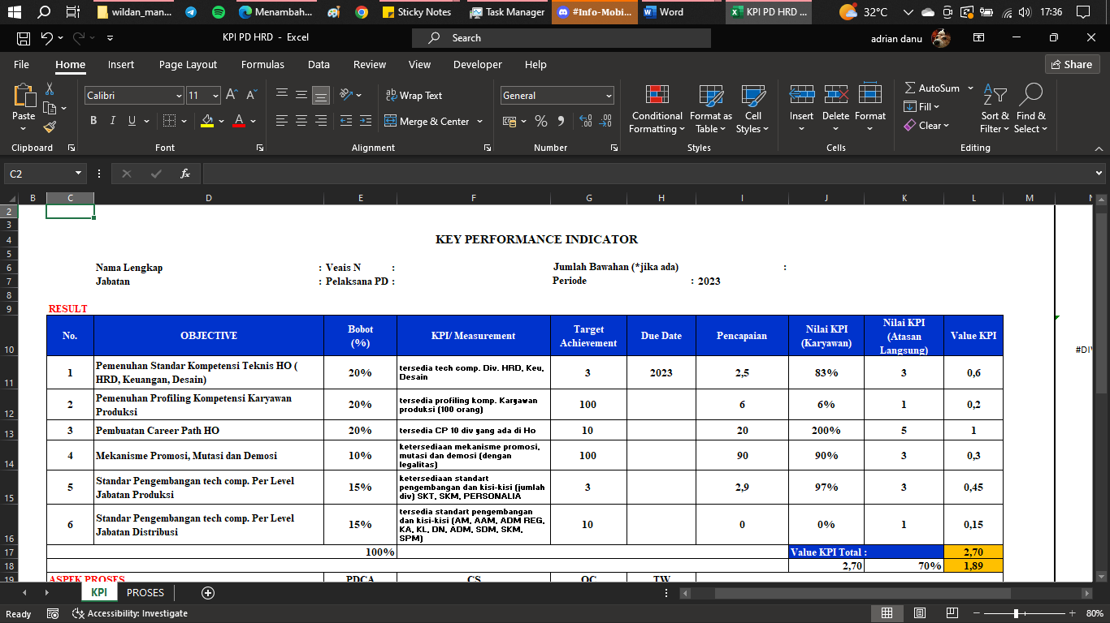
Pada sub-bab ini penulis akan membahas tentang detail aspek yang ada di penilaian Key Performance Indicator yang di singkat menjadi KPI, yang baru saja digunakan sejak April 2023.
Gambar 5. Contoh Formulir KPI Bagian Penilaian Pekerjaan Utama.

Gambar 5dalam KPI, menjelaskan bagian Objective, yang merinci beban kerja dan indikator kinerja. Bobot dari setiap indikator telah ditetapkan oleh Divisi HR. Pencapaian target, aktor yang terlibat, dan tenggat waktu juga disajikan. Pencapaian sebenarnya harus dicatat, mungkin melebihi atau kurang dari target yang ditetapkan. Setelah itu, KPI Karyawan di isi dengan persentase yang mencerminkan hasil kinerja karyawan, dan atasan langsung juga memberi penilaian dalam Nilai KPI Atasan Langsung, dengan pihak HRD yang terlibat dalam mengklarifikasi penilaian yang tidak wajar. Bagian ini mempunyai bobot peniaian sebesar 70%.
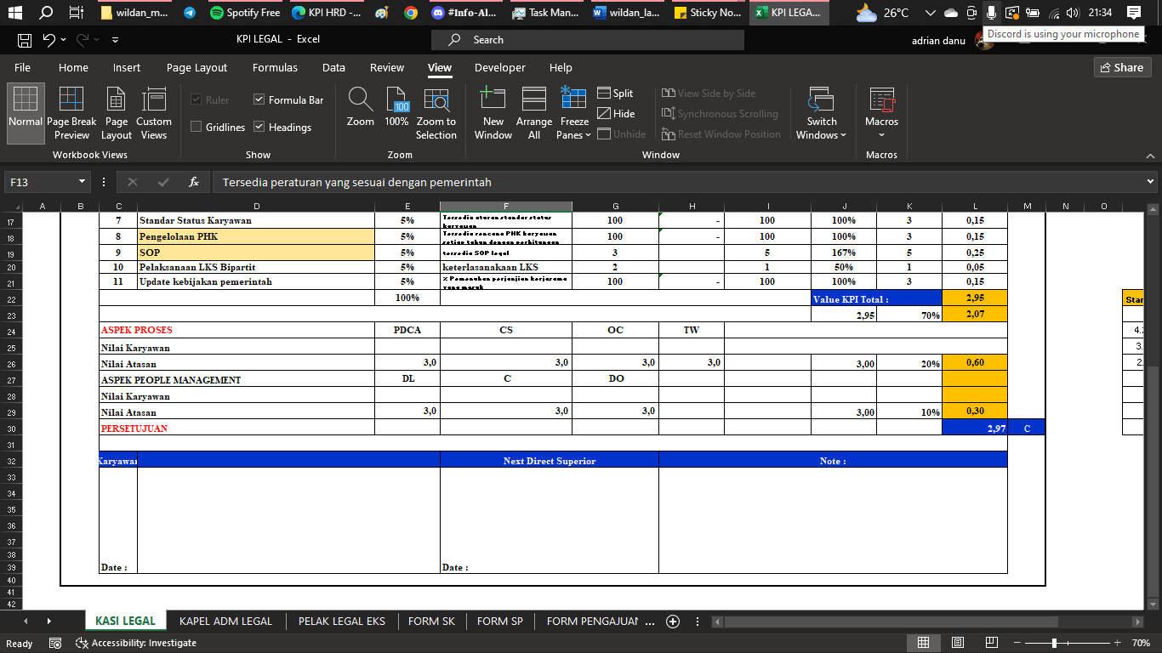
Gambar 6. Contoh Formulir KPI Bagian Aspek Proses.

Pada Gambar 6 dalam Aspek Proses, adalah bagian penilaian yang mencakup kemampuan pribadi karyawan, dengan bobot 20% dari total penilaian KPI. Ini mencakup empat aspek yaitu, PDCA (Plan-Do-Check-Act) untuk perencanaan kerja. Kedua, CS (Customer Service) untuk pelayanan kepada pelanggan dan rekan kerja. Ketiga, OC (Organization Commitment) untuk prioritas perusahaan. Keempat, TW (Teamwork) untuk kemampuan berkolaborasi. Selain itu, ada Aspek People Management yang menilai kemampuan karyawan dalam memimpin tim, dengan tiga aspek, yaitu DL (Delegating) untuk pemberian tugas. Kedua C (Controlling) untuk pengendalian. Ketiga, DO (Development) untuk bimbingan dan pelatihan.

Penghitungan Penilaian Key Performance Indicator
Perhitungan KPI pada tulisan ini berdasarkan referensi dan ditetapkan oleh Perusahaan X sendiri. Terdapat penghitungan penilaian KPI sebagai berikut:

$$\frac{Nilai KPI Atasan Langsung}{Bobot Pekerjaan}=Value KPI$$
Hasil penghitungan diatas dijumlahkan dan dibagi dengan 70%. Persentase tersebut merupakan angka bobot penilaian. Penilaian bagian ini dimaksudkan untuk menilai hasil pekerjaan utama, apakah hasil pekerjaan sesuai dengan data yang ada dan dipastikan secara langsung oleh atasan dari penilaian. Penilaian baik dan buruk untuk bagian ini berdasarkan penilaian atasan langsung, namun penilaian tersebut dapat diberikan umpan balik kepada HRD sesuai dengan pencapaian kinerja yang ada.
Dibutuhkan penghitungan lebih lanjut untuk bagian Penilaian Pekerjaan.

$$Value KPI×70\%=Hasil Akhir Aspek Penilaian Pekerjaan$$
Hasil akhir penilaian pekerjaan berbobot 70% dari total seluruh penilaian KPI, seperti yang sudah diterangkan di paragraf sebelumnya, bahwa karyawan yang dinilai dapat mengajukan sanggahan terhadap hasil penilaian tersebut sesuai dengan data hasil pekerjaan yang sudah dikerjakan dan dapat dijadikan sebagai acuan data.
Penghitungan pada Penilaian Aspek Proses, secara singkat merupakan penilaian soft skills, yang diharapkan dapat memberikan penilaian secara seimbang baik dari hard skills dan soft skills terhadap seorang karyawan. Penilaian Aspek Proses menggunakan skala 1-5, di mana 1 adalah Sangat Kurang, 2 adalah Kurang, 3 adalah Cukup, 4 adalah Baik, dan 5 adalah Sangat Baik. Total penilaian dihitung dengan menggunakan rumus perhitungan, sebagai berikut:

$$\frac{(PDCA+CS+OC+TW)}{4}=Nilai KPI Aspek Proses$$
Kemudian, untuk menghitung nilai KPI, Aspek Proses sesuai dengan bobot sebesar 20%, dengan menggunakan rumus sebagai berikut:

$$Nilai KPI×20\%=Hasil Akhir Aspek Proses$$
Penilaian People Management diharapkan digunakan untuk menilai karyawan yang memiliki bawahan, apakah karyawan tersebut dapat mendelegasikan tugas dan memimpin tim dengan baik atau tidak. Terdapat penghitungan untuk menilai aspek People Management, sebagai berikut:

$$\frac{(DL+C+DO)}{3}=Nilai KPI Aspek People Management$$
Setelah menghitung nilai KPI bagian People Management, selanjutnya adalah menghitung bobot penilaian sebesar 10%.

$$Nilai KPI Aspek People Management×10\%$$
$$=Value KPI Aspek People Management$$
Kemudian, untuk menghitung tiga bagian KPI seperti Penilaian Pekerjaan, Aspek Proses, dan People Management akan digunakan rumus seperti berikut:

$$Penilaian Pekerjaan+Aspek Proses +People Management$$
$$=Hasil Akhir Penilaian KPI$$
Setelah mendapatkan hasil perhitungan nilai KPI, maka terdapat pengkategorian nilai menjadi lima kategori, sebagai berikut:

Standar Nilai | Kategori Nilai | Bonus Upah (Dikalikan)
4,76> | IST (Istimewa) | 4
4,26-4,75 | BS (Baik Sekali) | 2,5
3,00-4,25 | Baik (Baik) | 2
2,01-2,99 | C (Cukup) | 1
<2,00 | K (Kurang) | 0,75
Sumber: Perusahaan X (2023)

Dalam pengkategorian ini, bonus upah di hitung dengan besaran gaji bulanan dari karyawan sesuai kategori upah yang ada.

KETERBATASAN & IMPLIKASI MANAJERIAL
Implementasi Penilaian Performance Appraisal atau Penilaian Kinerja Bulanan.
Penilaian Performance Appraisal awalnya digunakan untuk menilai karyawan setiap bulan, tetapi tidak dianggap objektif dan berkontribusi pada konflik horizontal. Penilaian ini dilakukan oleh Manajer dan dianggap subjektif karena tidak menilai target dan realisasi pekerjaan. Kedekatan personal dengan atasan memengaruhi penilaian. Penilaian ini juga menilai aspek yang tidak relevan, seperti kedisiplinan waktu dan penampilan. Tidak ada target kerja dan reward yang jelas, serta terdapat ketidakadilan karena subyektifitas, nepotisme, dan perbedaan penilaian. Ini berbeda dengan Key Performance Indicator yang membutuhkan umpan balik karyawan untuk mengurangi subyektifitas. Akhirnya, Performance Appraisal tidak digunakan sejak April 2023 dan digantikan oleh Key Performance Indicator.

Implementasi Penilaian Key Performance Indicator.
Penilaian KPI adalah sistem penilaian karyawan yang diimplementasikan untuk meningkatkan objektivitas. KPI direncanakan dua tahun lalu dan dilaksanakan setahun yang lalu, dengan penilaian utama pada akhir tahun. Sistem ini mengukur bagaimana karyawan mencapai hasil pekerjaan, termasuk tugas yang tidak dapat diukur numerik. KPI memotivasi karyawan untuk merencanakan target jangka panjang, menengah, dan pendek. Penilaian terdiri dari tiga bulan pemantauan dan penilaian tahunan akhir. Pencapaian diukur dari pekerjaan selesai. Penilaian dilakukan oleh atasan dan karyawan sendiri, dengan validasi dari sub-divisi OD. HRD memberikan sosialisasi karena program ini masih baru dan menggunakan digitalisasi. Karyawan yang berhasil mendapatkan reward berupa bonus upah. Namun, beberapa karyawan merasa bahwa KPI terlalu detail dan tidak selalu relevan dengan situasi lapangan. Penilaian masih melibatkan subjektivitas atasan. Meskipun ada kekurangan, KPI merupakan perbaikan dari sistem penilaian bulanan sebelumnya dengan tambahan evaluasi dan penilaian karyawan.

KESIMPULAN
Dapat disimpulkan bahwa awalnya penilaian kinerja di Perusahaan X bersifat subyektif dan tidak dapat diganggu gugat. Namun, sejak April 2023, penilaian ini digantikan oleh sistem baru berbasis digital yang dikenal sebagai Key Performance Indicator (KPI).
Program penilaian baru yang disebut KPI merupakan penyempurnaan dari Performance Appraisal atau Penilaian Kinerja Bulanan. KPI memiliki keunggulan dalam objektivitas, mengacu pada data realisasi pekerjaan terhadap target dengan bobot hingga 70%. Selain itu, terdapat aspek penilaian Aspek Proses yang menilai kemampuan pribadi dalam mengelola pekerjaan serta aspek People Management yang khusus untuk karyawan yang memiliki bawahan dan menilai kemampuan atasan dalam memberikan koordinasi. Perusahaan belum menemukan kelemahan dalam penilaian KPI, namun karena program ini masih baru, penyesuaian dilakukan dengan rutin memberikan sosialisasi kepada atasan dari berbagai divisi di Perusahaan X.

DAFTAR PUSTAKA
Armstrong, M. and Baron, A. (2017) Performance Management: The New Realities. London: Kogan Page Publisher.
Cascio, W. (2018) Managing Human Resources: Productivity, Quality of Work Life, Profits. McGraw-Hill Education.
Denzin, N.K. (2014) The SAGE Handbook of Qualitative Research. 4th edn. Sage Publications.
Dessler, G. (2015) Human Resources Management. London: Pearson Publication.
Marr, B. (2015) Key performance indicators: The 75 measures every manager needs to know. . Person Publisher.
Merriam, S.B. (2009) Qualitative Research: A Guide to Design and Implementation. . San Fransisco: Jossey-Bass.
Milkovich, G. and Boudreau, J. (2014) Human Resources Management. New York: McGraw-Hill Education.
Noe, R.H., Gerhart, B. and Wright, P. (2017) Human Resources Management: Gaining a Competitive Advantage. New York: McGraw Hill Education.
Phiong, S. and Surjasa, D. (2018) ‘Pengukuran Kinerja Sumber Daya Manusia dengan Pendekatan Human Resources Scorecard dan Alat Ukur OMAX (Obyective Matrix) pada Bagian Produksi PT. Fajarindo Falimen Zipper.’, Jurnal Teknik Industri [Preprint].
Poerwandari, E. (2005) Pendekatan Kualitatif untuk Penelitian Perilaku Manusia. 3rd edn. Depok: LPSP3 Fakultas Psikologi Universitas Indonesia.
Purnomo, A. and Putri, R. (2017) Kamus Manajemen Sumber Daya Manusia. Sidoarjo: Unusida Press.
Sihombing, S., Gultom, R. and Sonya. S. (2017) Manajemen Sumber Daya Manusia. Bogor: In Media.
Snell, S.A. and Morris, S.S. (2019) Managing Human Resources. Boston: Cengage.
Soedjono, D. (1997) Hukum Perusahaan Mengenai Bentuk-bentuk Perusahaan (Badan Usaha) di Indonesia. Bandung: Mandar Maju.
Sumarsono, S. (2003) Ekonomi Sumber Daya Manusia dan Ketenagakerjaan. Yogyakarta: Graha Ilmu.
Sutrisno, E. (2017) Manajemen Sumber Daya Manusia. Jakarta: Kencana.
Wulan, H.S. and Azis, F. (2016) ‘Studi Deskriptif Penilaian Key Performance Indicator (KPI) Karyawan Melalui Observasi Kepada Karyawan Training Dengan Model Behavioral Event Interview Pada Indomarco Prismatama Semarang’, Jurnal Ekonomi dan Bisnis Kontemporer [Preprint].
Zaeni Asyhadie (2005) Hukum BBisnis Prinsip dan Pelaksanaannya di Indonesia. Jakarta: PT. Raja Grafindo Persada.

